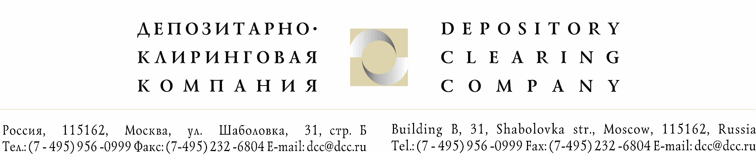
Исх. № 1410/И | Депонентам ЗАО «ДКК»
От 26.01.09г.
Уважаемые господа!
На основании поступившей в ЗАО «Депозитарно-Клиринговая Компания» (далее ЗАО «ДКК») информации от ЗАО «СР-ДРАГа» сообщаем:
В соответствии с решением общего годового собрания акционеров ОАО «Газпром нефть», состоявшегося 20.06.2008г., принято решение о выплате дивидендов по результатам 2007 финансового года в размере 5 руб. 40 коп. на одну обыкновенную акцию. Срок выплаты дивидендов – до 31.05.2009г.
В связи с проведением работ по формированию списка лиц, имеющих право получения доходов по ценным бумагам ОАО «Газпром нефть» по состоянию реестра на 15.05.2008г., при наличии у Ваших клиентов права на льготное налогообложение начисляемых дивидендов, необходимо предоставить в ЗАО «ДКК» документальное подтверждение такого права до 30 января 2009 года.
- Иностранным организациям, не являющимся резидентами РФ, для получения налоговых льгот необходимо предоставить подтверждение того, что эта иностранная организация имеет постоянное местонахождение в государстве, с которым у РФ имеется международный договор (соглашение), регулирующий вопросы налогообложения. При этом указанное подтверждение должно быть заверено компетентным в смысле соответствующего соглашения органом иностранного государства и датировано 2009 годом. В тексте подтверждения указывается конкретный период (2009г.) в отношении которого подтверждается постоянное местонахождение компании.
В отношении акционеров – налоговых резидентов Республики Кипр, Нидерландов и Германии к заверяющим органам применяются требования, установленные в письме Министерства финансов РФ №03-08-07 от 06.04.2005г. Подтверждение должно содержать апостиль, проставленный компетентным органом государства, в котором оно выдано. В случае, если данное подтверждение составлено на иностранном языке, предоставляется также нотариально заверенный перевод на русский язык.
В отношении акционеров – налоговых резидентов Республики Кипр может применяться две льготные ставки налогообложения: общая (10%) и пониженная (5%).
Общая ставка применяется при соответствии предоставляемых документов требованиям, установленным в п.1.
Пониженная ставка применяется при предоставлении следующих документов (в дополнение к упомянутым в п.1.):
- заверенной копии договора купли-продажи ЦБ ОАО «Газпром нефть» (ОАО «Сибнефть), заключенного до 15.05.2008г. включительно. Сумма сделки по договору должна составлять величину, равную или превышающую 100 000 долларов США.
- заверенной банком копии документа, подтверждающего оплату по данному договору.
- Для получения налоговых льгот паевым инвестиционным фондам необходимо предоставить выписку специализированного депозитария по счету соответствующего ПИФа по состоянию на 15.05.2008г., либо отчет об инвестиционных вложениях по состоянию на 15.05.2008г.
- Для получения налоговых льгот учредителям доверительного управления в лице управляющих компаний накопительно-ипотечной системы жилищного обеспечения военнослужащих необходимо предоставить выписку специализированного депозитария по счету, на котором учитываются акции, в которые инвестированы накопления для жилищного обеспечения военнослужащих по состоянию на 15.05.2008г.
В случае, если требуемые документы не будут предоставлены в установленные сроки, у налогового агента (ОАО «Газпром нефть») не будет оснований для снижения ставки налога на доходы в виде дивидендов. В указанном случае налогообложение будет производиться в соответствии с общеустановленным порядком.

Руководитель группы корпоративных действий Голышева Е.А

Исполнитель: Рузакова М. (956-09-99, доб.143)

